功能规格说明书

Version History
日期 | 修订者 | 版本 | 备注
2020.3.2 | 吴小莉 | 1.0 | 编写文档的引言、模块概述、设计约束部分
2020.3.3 | 代美华 | 1.1 | 编写文档的系统概述部分
2020.3.4 | 苏祎晴 | 1.2 | 编写文档的功能性需求部分
2020.3.5 | 邓歆怡 | 1.3 | 编写文档的性能需求部分
2020.3.6 | 邓歆怡 | 1.4 | 对文档的引言、模块概述、设计约束部分提出修改意见
2020.3.6 | 吴小莉 | 1.5 | 对文档的系统概述部分提出修改意见
2020.3.7 | 代美华 | 1.6 | 对文档的性能需求部分提出修改意见
2020.3.7 | 苏祎晴 | 1.7 | 继续完善文档的功能性需求部分
2020.3.8 | 吴小莉、代美华、  苏祎晴、邓歆怡 | 1.8 | 完善文档的功能性需求部分
2020.3.18 | 吴小莉、代美华、  苏祎晴、邓歆怡 | 1.9 | 添加原型图

目录
1. 引言 6
1.1. 文档目的 6
1.2. 读者对象 6
1.3. 术语与缩写解释 6
2. 系统概述 7
2.1. 系统介绍 7
2.2. 角色规划 7
2.3. 流程规划 7
3. 模块概述 8
4. 功能性需求 9
4.1. 增加单个教师/学生档案 9
4.1.1. 功能概述 9
4.1.2. 功能需求 9
4.1.3. 数据约束 10
4.1.4. 业务约束 10
4.1.5. 操作角色 10
4.1.6. 原型图 10
4.2. 审核修改信息 11
4.2.1. 功能概述 11
4.2.2. 功能需求 11
4.2.3. 业务约束 11
4.2.4. 操作角色 11
4.2.5. 原型图 11
4.3. 注销教师/学生信息 12
4.3.1. 功能概述 12
4.3.2. 功能需求 12
4.3.3. 数据约束 13
4.3.4. 业务约束 13
4.3.5. 操作角色 13
4.3.6. 原型图 13
4.4. 选课 14
4.4.1. 功能概述 14
4.4.2. 功能需求 14
4.4.3. 数据约束 14
4.4.4. 业务约束 14
4.4.5. 操作角色 14
4.4.6. 原型图 15
4.5. 登记学生成绩 15
4.5.1. 功能概述 15
4.5.2. 功能需求 15
4.5.3. 数据约束 15
4.5.4. 业务约束 15
4.5.5. 操作角色 16
4.5.6. 原型图 16
4.6. 修改自身信息 16
4.6.1. 功能概述 16
4.6.2. 功能需求 16
4.6.3. 数据约束 16
4.6.4. 业务约束 17
4.6.5. 操作角色 17
4.6.6. 原型图 17
4.7. 发布信息 19
4.7.1. 功能概述 19
4.7.2. 功能需求 19
4.7.3. 数据约束 19
4.7.4. 业务约束 19
4.7.5. 操作角色 20
4.7.6. 原型图 20
4.8. 接受信息 21
4.8.1. 功能概述 21
4.8.2. 功能需求 21
4.8.3. 操作角色 21
4.8.4. 原型图 21
4.9. 登录 22
4.9.1. 功能概述 22
4.9.2. 功能需求 23
4.9.3. 数据约束 23
4.9.4. 业务约束 23
4.9.5. 操作角色 23
4.9.6. 原型图 23
4.10. 退出 24
4.10.1. 功能概述 24
4.10.2. 业务约束 24
4.10.3. 操作角色 24
4.11. 修改密码 24
4.11.1. 功能概述 24
4.11.2. 功能需求 24
4.11.3. 数据约束 24
4.11.4. 业务约束 24
4.11.5. 操作角色 25
4.11.6. 原型图 25
4.12. 查看课表 26
4.12.1. 功能概述 26
4.12.2. 业务约束 26
4.12.3. 操作角色 26
4.12.4. 原型图 26
4.13. 查看个人信息 27
4.13.1. 功能概述 27
4.13.2. 功能需求 28
4.13.3. 业务约束 28
4.13.4. 操作角色 28
4.13.5. 原型图 28
4.14. 查看成绩 29
4.14.1. 功能概述 29
4.14.2. 业务约束 30
4.14.3. 操作角色 30
4.14.4. 原型图 30
4.15. 导出数据 30
4.15.1. 功能概述 30
4.15.2. 功能需求 30
4.15.3. 数据约束 31
4.15.4. 业务约束 31
4.15.5. 操作角色 31
5. 性能需求 31
5.1. 一般性需求 31
5.2. 可用性需求 32
5.3. 安全性需求 33
5.4. 兼容性需求 34
5.5. 扩展性需求 35
6. 设计约束 36
6.1. 标准约束 36
6.2. 硬件约束 36
6.3. 软件限制 36
6.3.1 编程工具 36
6.3.2 支撑软件 36
6.4. 维护服务 36

引言

文档目的
本文档主要作为确认需求以及系统设计的依据，来为软件开发者详细描述“某学校教学管理系统”的具体功能和开发思路，也可供用户确认项目功能和性能。当软件开发者写程序代码时，此文档是一个指导纲领和持续的参考书。

读者对象
本系统为学校教学管理系统，主要为学校内教师以及学生提供与教学管理相关的各项服务，因此本文档的服务对象包括：
项目开发干系人：项目经理、项目开发人员、项目测试人员、产品经理、
项目投资方
用户：教师用户、学生用户、管理员用户

术语与缩写解释
缩写、术语 | 解 释
本系统 | 指的是某教学教学管理系统
7 X 24 | 表示一周七天，每天24小时
本项目 | 指的是本学校的教学管理系统

系统概述

系统介绍
本系统用于管理高校教师和学生的档案信息：每当有新教师调入学校，或者招收新学生时，管理人员需要登记老师或学生的档案。学生和老师都可以查看并修改自己的档案。除此之外，学生每学期可在该系统上选修课程和查询成绩；教师可以录入自己所教授班级对应学科的成绩。

角色规划
管理人员：管理人员负责登记学生和老师的档案，发布课程信息，如果老师或学生提出档案信息修改申请，过管理人员的审核；
教师：可以修改自己的档案信息，查看自己的授课情况；能够查看选修自己课程的学生的信息，并登记学生的成绩；
学生：学生可以在该系统上进行选课、查看并修改自己的档案信息，查看课表以及成绩；

流程规划
学生功能展示图：
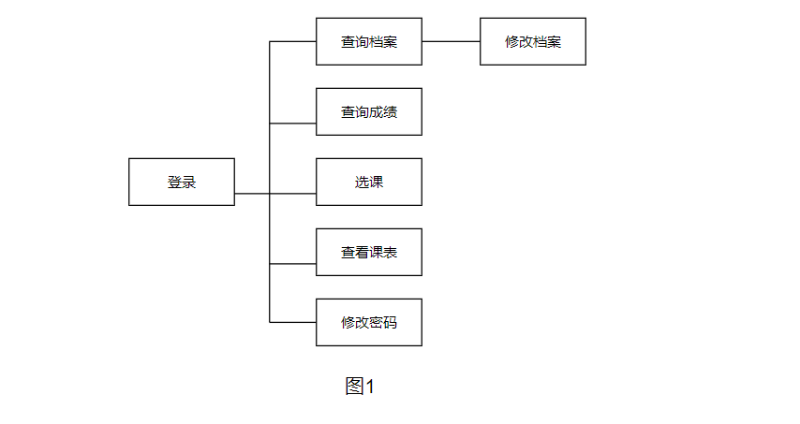

教师功能展示图：
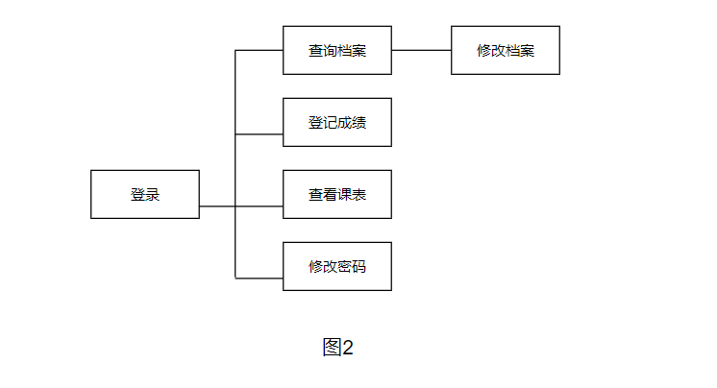

管理人员功能展示图：

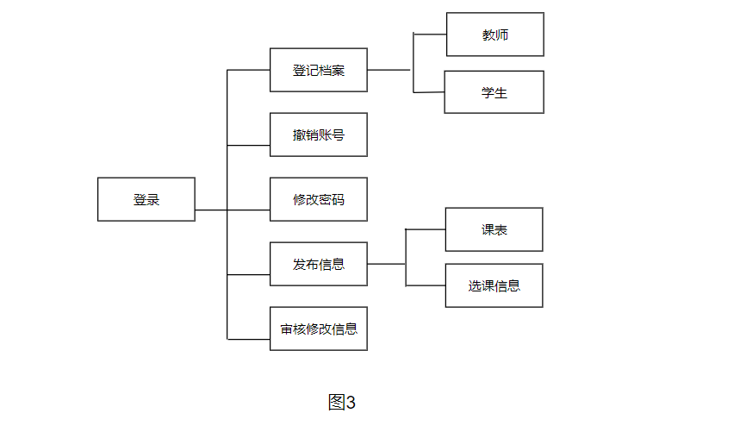

模块概述
根据该学校的教学管理任务，结合教学管理任务自动化的业务需求，实现该学校的教学管理系统，其功能模块描述如下：
模块名称 | 功能说明
信息发布 | 用于显示近期学生选课、教师排课等公告及各类通知，内容包括学生选课结果、教师授课表、学生选课成绩等
信息查询 | 为学生和教师提供教学通知的查询，具体包括个人档案情况表、选课结果进度查询、选课成绩提醒等
事务办理 | 学生可以在平台进行选课等业务的处理，系统支持学生在规定学分内自主选课等操作
数据准备 | 通过数据集成方案实施或导入接口，生成学生和教师档案信息等
排课方案配置 | 对教师的授课情况进行设置，可设置教室、班级、时间等条件之间的约束关系
数据接口 | 对于不适宜集成的数据，系统提供接口进行批量导入或导出， 以便进行数据准备
数据统计分析 | 后台管理人员随时注意教师、及学生的反馈信息，以据此进行决策、调控
监控日志 | 提供系统性能监控、会话管理、模块运行监视
栏目管理 | 对系统栏目进行维护管理
用户与权限管理 | 集成用户数据，并进行操作授权

功能性需求

增加单个教师/学生档案

功能概述
当学校有新老师或学生加入时，管理人员将其信息录入教师或学生表中。

功能需求
- 录入教师档案时，需填写“教师姓名、性别、工作时间、政治面貌、学历、职称、系别、联系电话”
- 录入学生档案时，需填写“学生姓名、性别、出生日期、政治面貌、班级编号、毕业学校”
- 系统应自动给新加入的教师一个编号，该编号需确保唯一性
- 系统应自动给新加入的学生一个学号，该学号需确保唯一性

数据约束
- 教师联系电话由11个数字组成
- 时间类信息格式为（4位数字的年份+2位数字的月份+2位数字的日期，如20200306），入职时间不可比入档案时间更早
- 性别只能填写M或F
- 姓名不可超过50个字符

业务约束
- 已确定的学号或教师编号不能修改

操作角色
管理人员

原型图
添加教师档案：
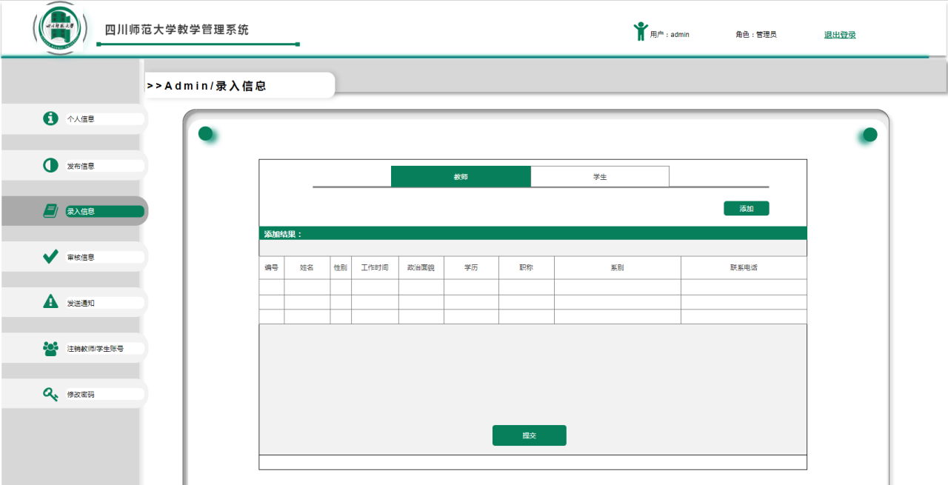
添加学生档案：
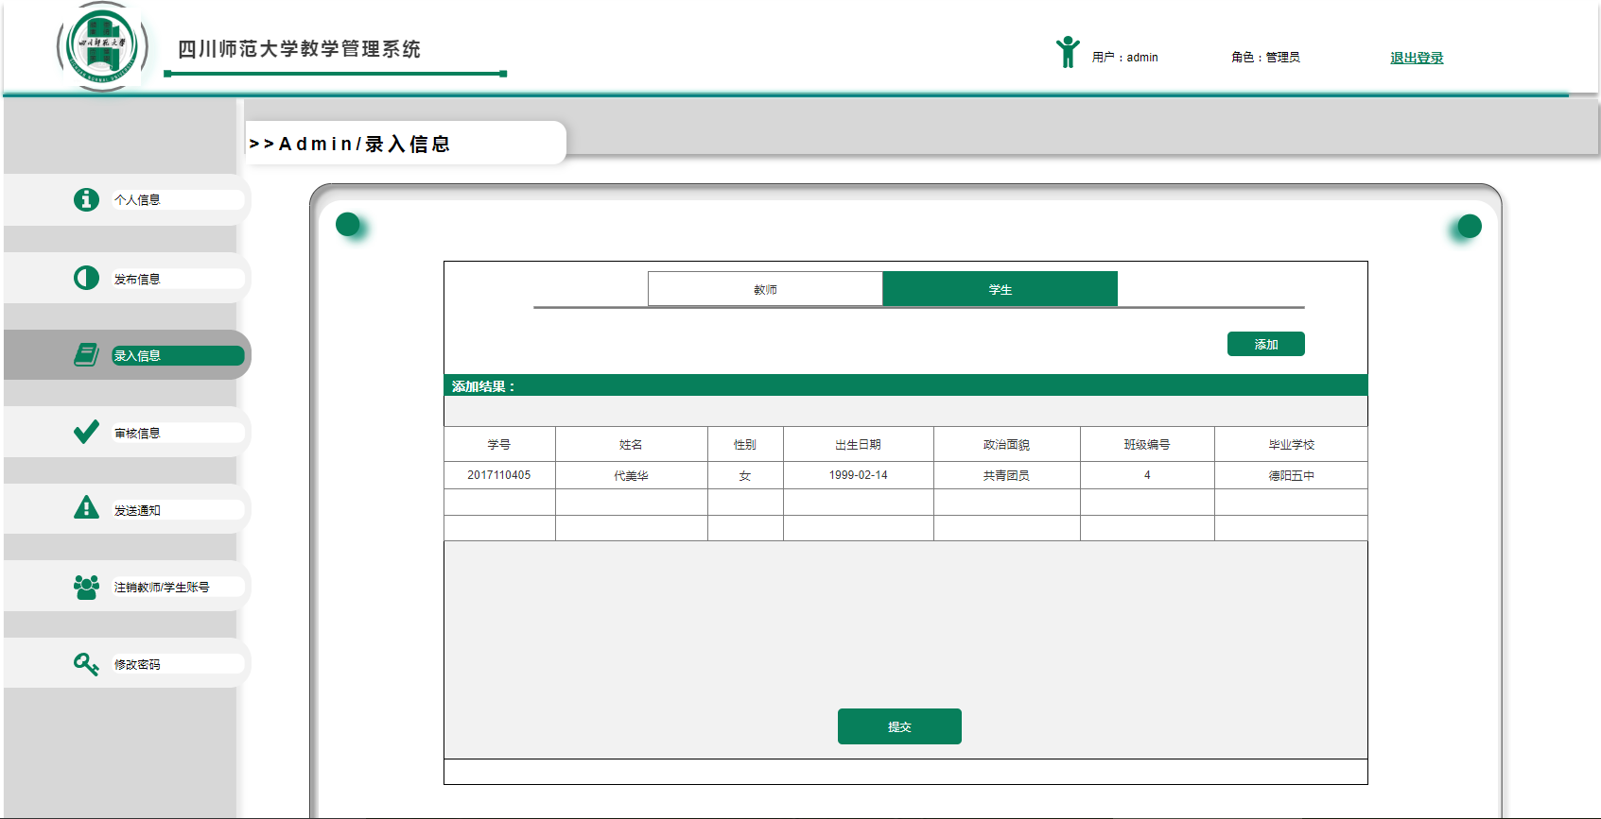

审核修改信息

功能概述
当教师或学生对自己的有误的信息提出修改申请时，管理员需核对信息的正确性并审核是否通过该修改申请。

功能需求
- 管理员需核对信息的合理性与正确性后，再选择是否通过申请

业务约束
- 学号与教师编号不可更改
- 只能申请修改自身信息

操作角色
管理人员

原型图
审核信息-教师：
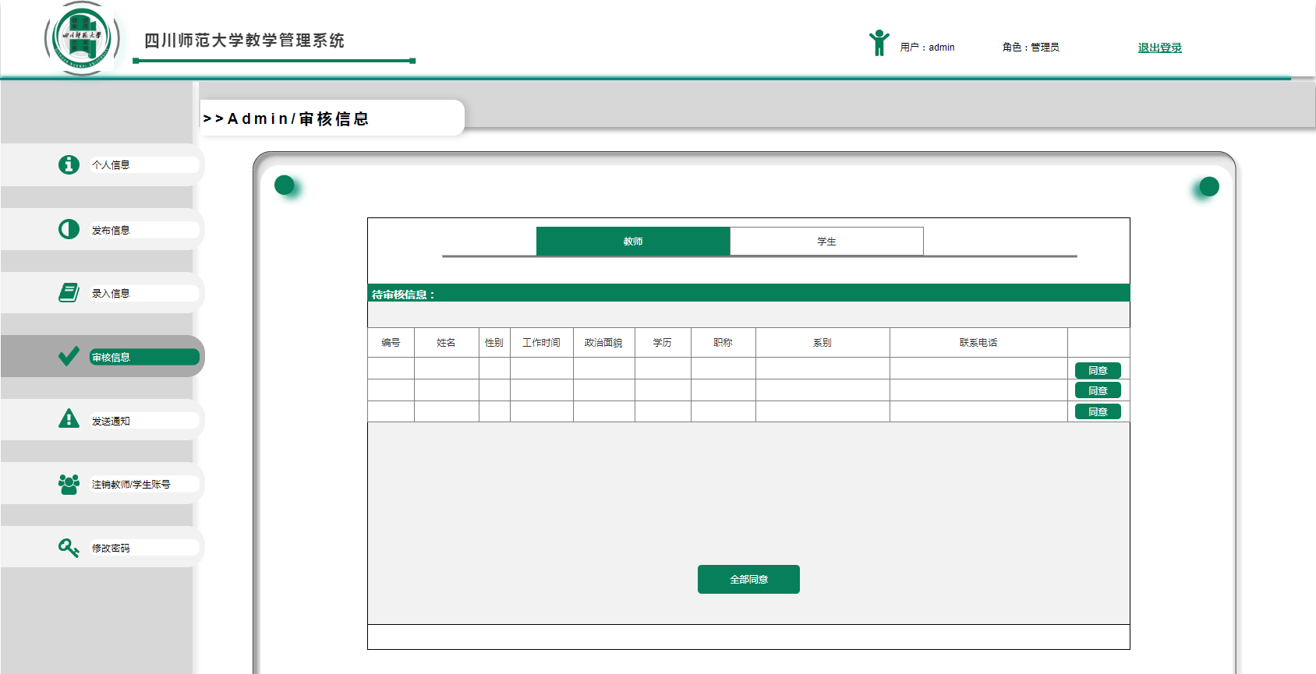
审核信息-学生：
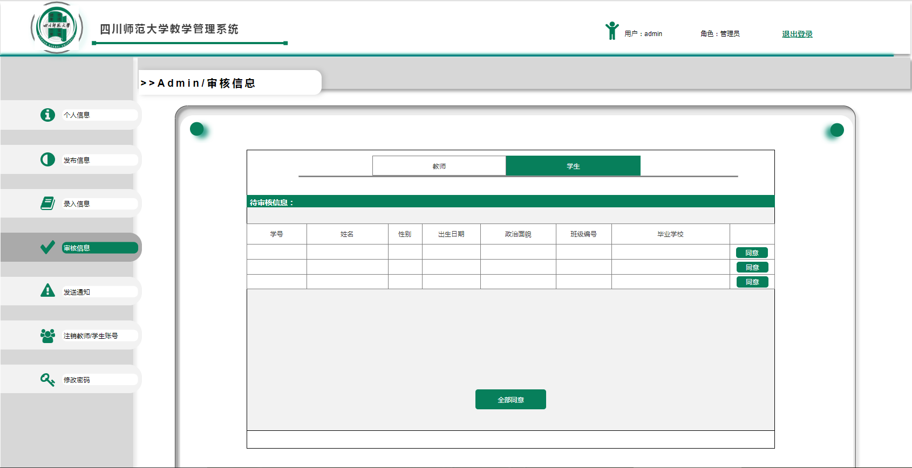

注销教师/学生信息

功能概述
管理员可以注销学生或教师的信息。注销后，教师与学生将不能在本系统查到自身的信息，但后台中数据还会储存。

功能需求
- 管理员需先进入注销模式，再选择目标学生或教师，选中后再选择确定则正式注销

数据约束
- 后台数据库标识符由1变为0

业务约束
- 教师和学生不可自行注销

操作角色
管理人员

原型图
注销教师账号：
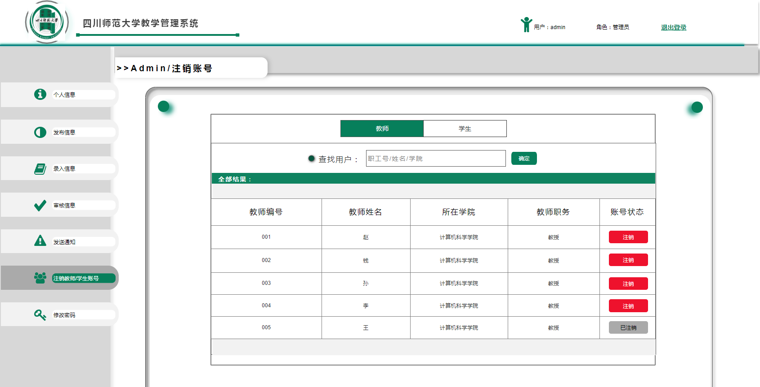
注销学生账号：
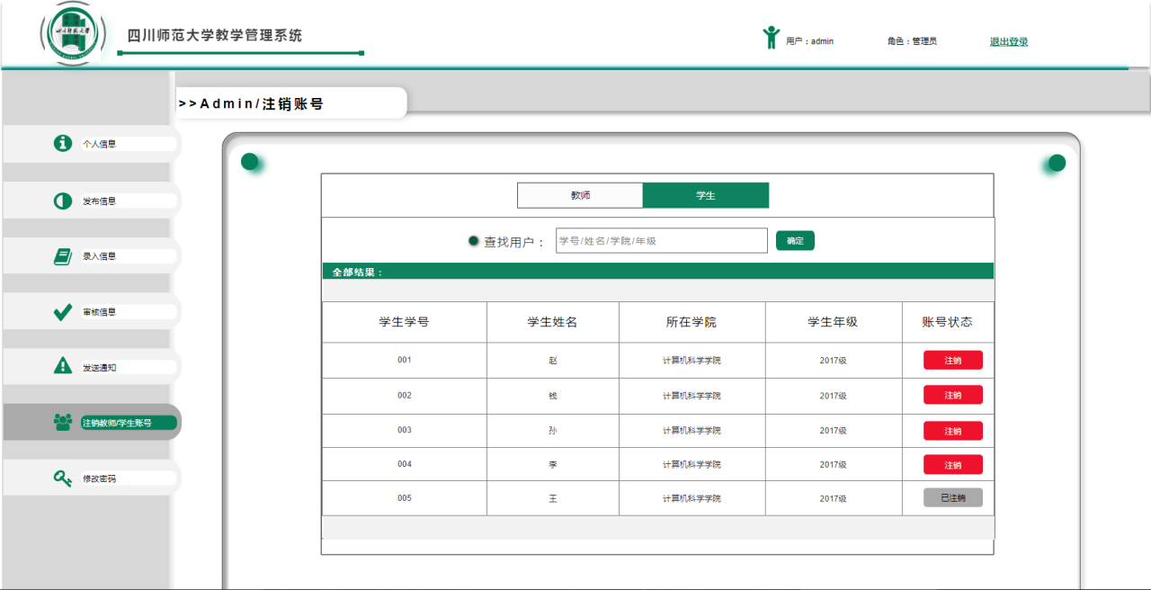

选课

功能概述
学生可根据自身需求在本系统选择下学期的课程。

功能需求
- 学生需要在选课页面中选择所要加入的课程，点击加入选择后便选择成功

数据约束
- 学生选课后，总学分不能超过规定值

业务约束
- 不能选择已满员的课或已经修过了的课
- 在选课时间内可随意更改选择，选课时间结束后可则自动锁定，不可更改

操作角色
学生

原型图
选课：
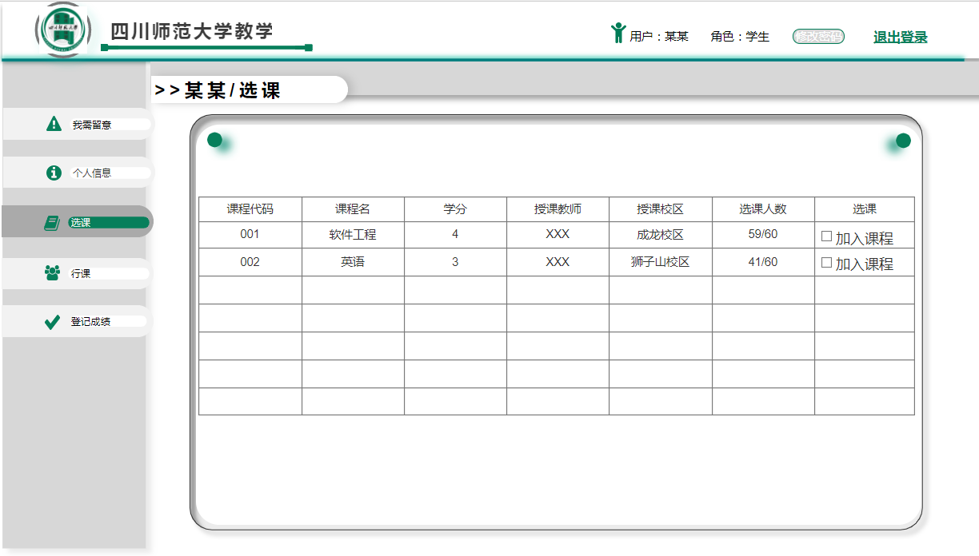

登记学生成绩

功能概述
学生每学期的成绩由教师修改并进行最终录入。

功能需求
- 教师对应学号与姓名录入成绩

数据约束
- 教师不可以登记负分或超过100分

业务约束
- 教师只可以登记或修改授课班级的成绩

操作角色
教师

原型图
登记成绩：
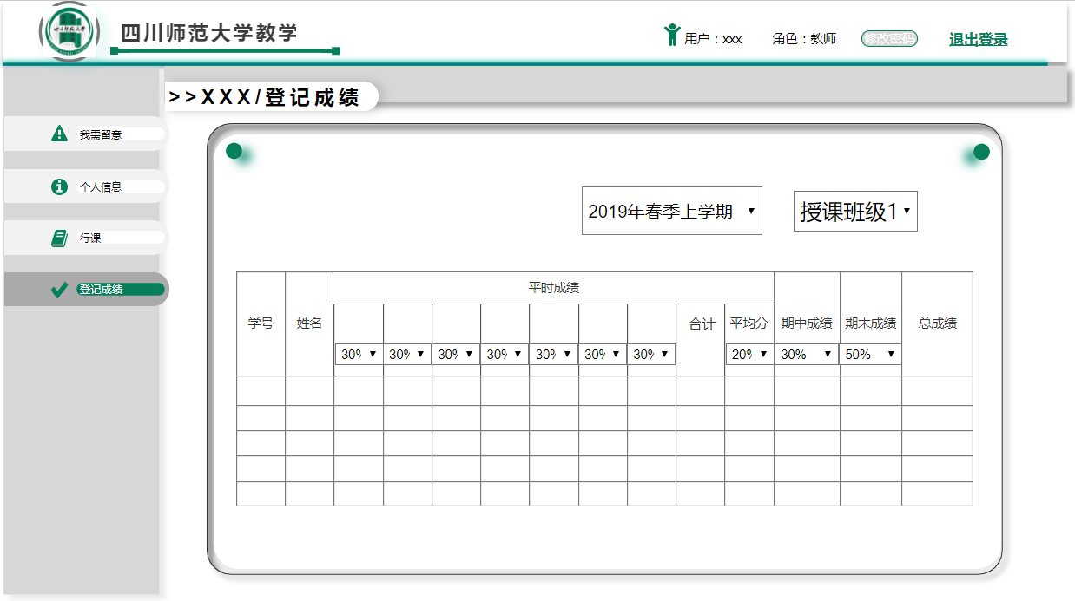

修改自身信息

功能概述
当自身信息有误时，教师或学生可在系统提出修改申请，但需要管理员审核通过后才会修改成功。

功能需求
- 当提交申请时，教师或学生需要提供错误信息与更正后的信息

数据约束
- 学生或教师修改时间类数据时，格式必须为（4位数字的年份+2位数字的月份+2位数字的日期，如20200306）
- 教师联系电话由11个数字组成

业务约束
- 学生或教师不可修改学号或教师编号
- 只能修改个人信息不能修改成绩与课表

操作角色
教师、学生

原型图
修改自身信息（教师）：
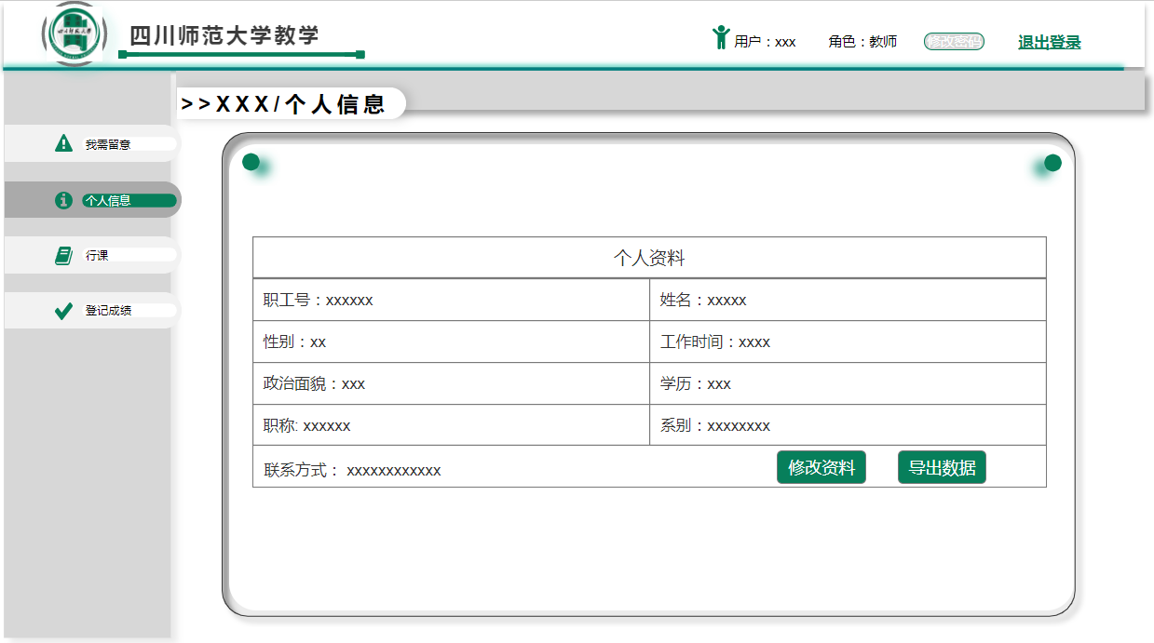
修改自身信息（教师）——子页面：
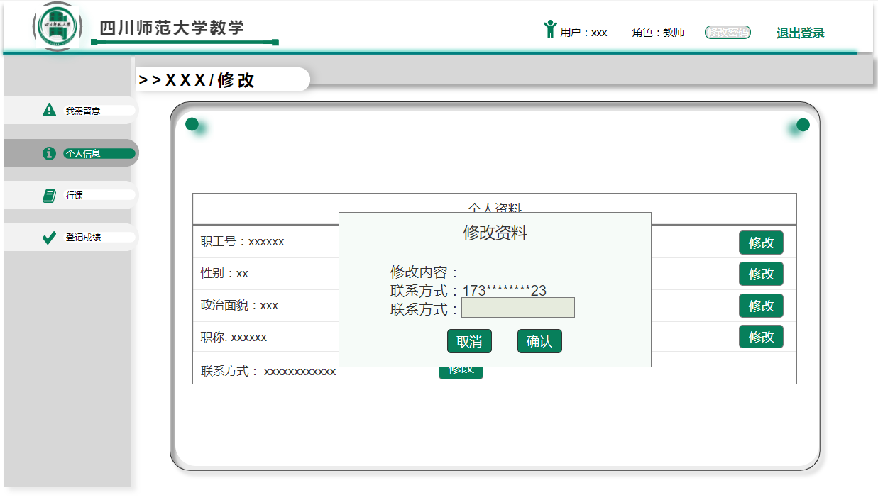

修改自身信息（学生）：
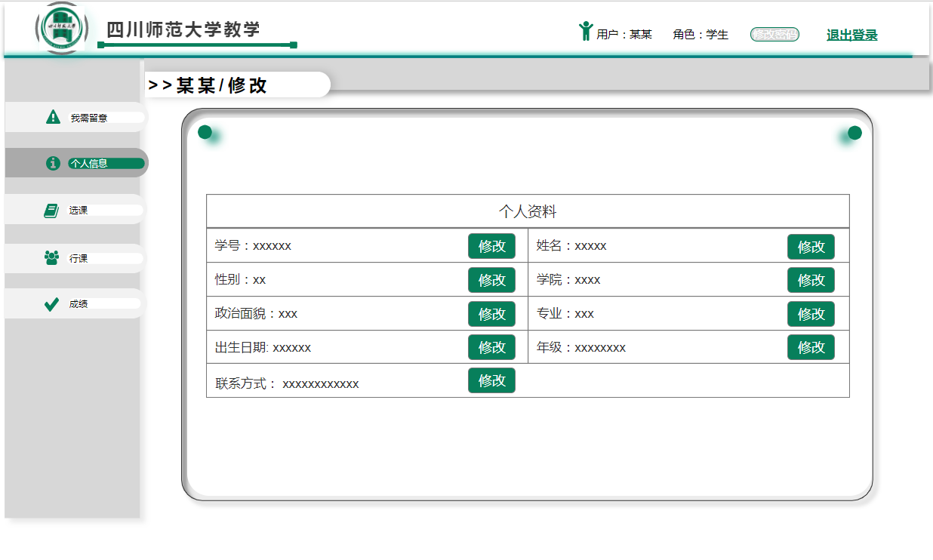

修改自身信息（学生）——子页面：
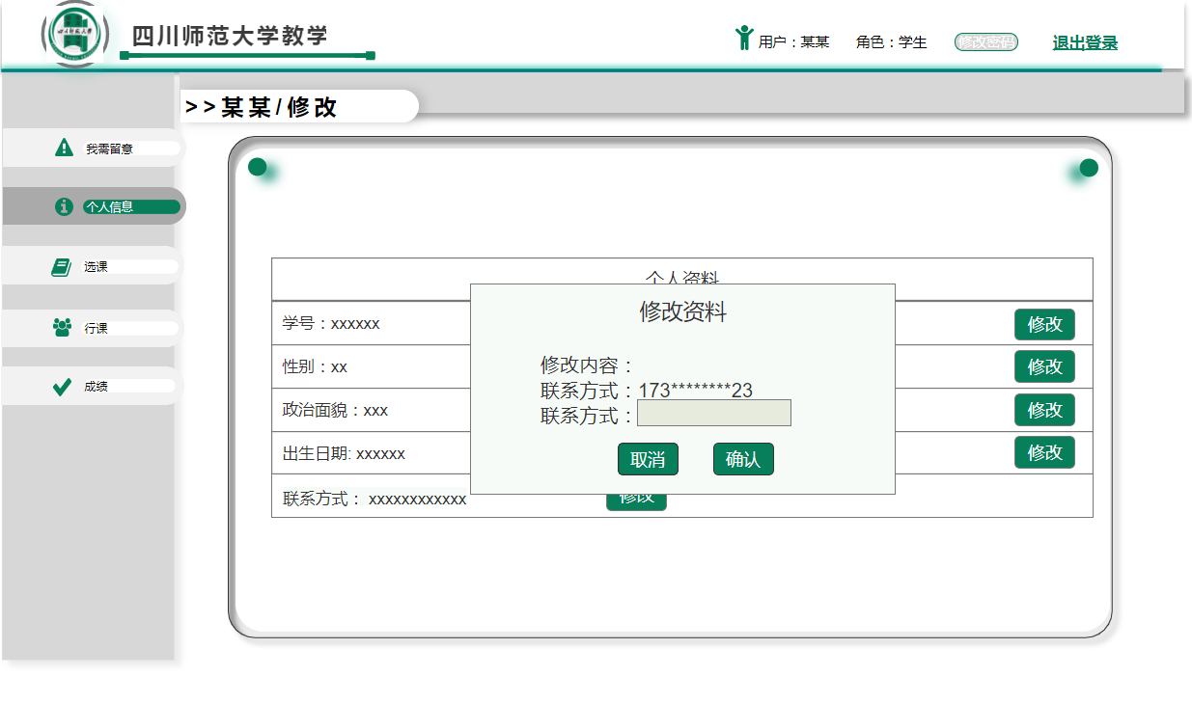

发布信息

功能概述
- 当排好课表后，管理员需向教师、学生发布新学期课表，当有重要公告时，也可发布到教师或学生端。

功能需求
- 管理员需选择信息内容、或自主编辑消息内容进行发布。

数据约束
- 不可以发布空信息，不能超过1000个字符。

业务约束
- 管理员可选择发布对象

操作角色
管理员

原型图
发布通知：
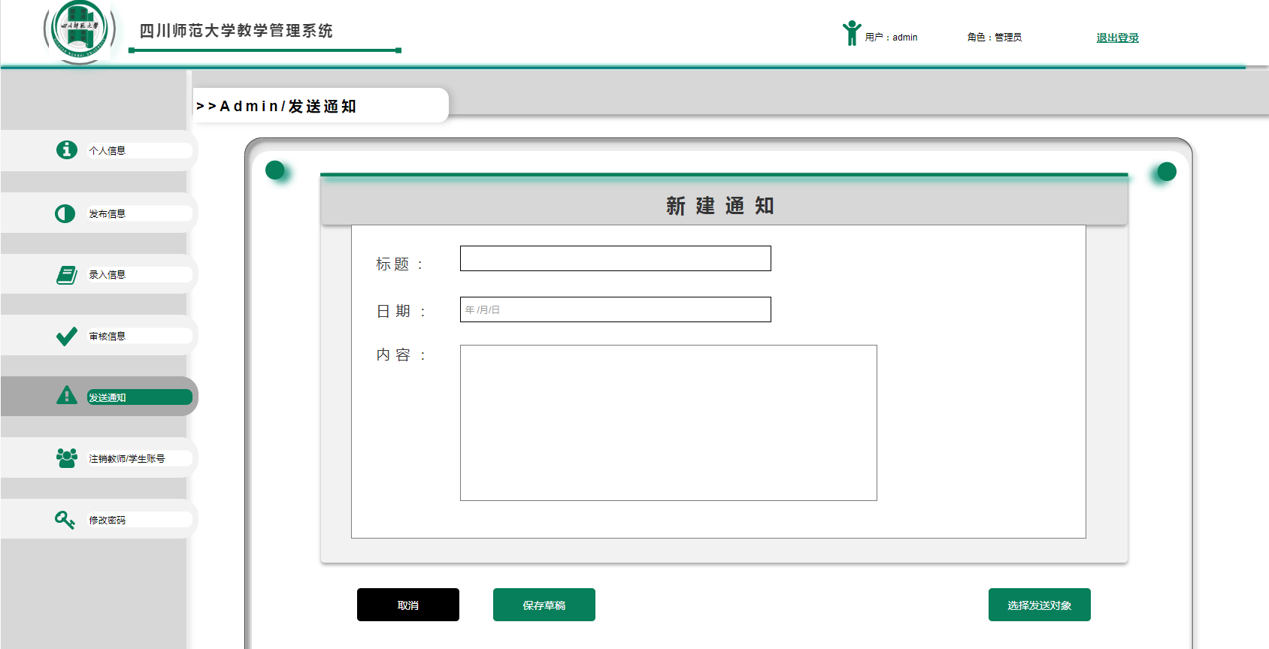
发布选课信息：
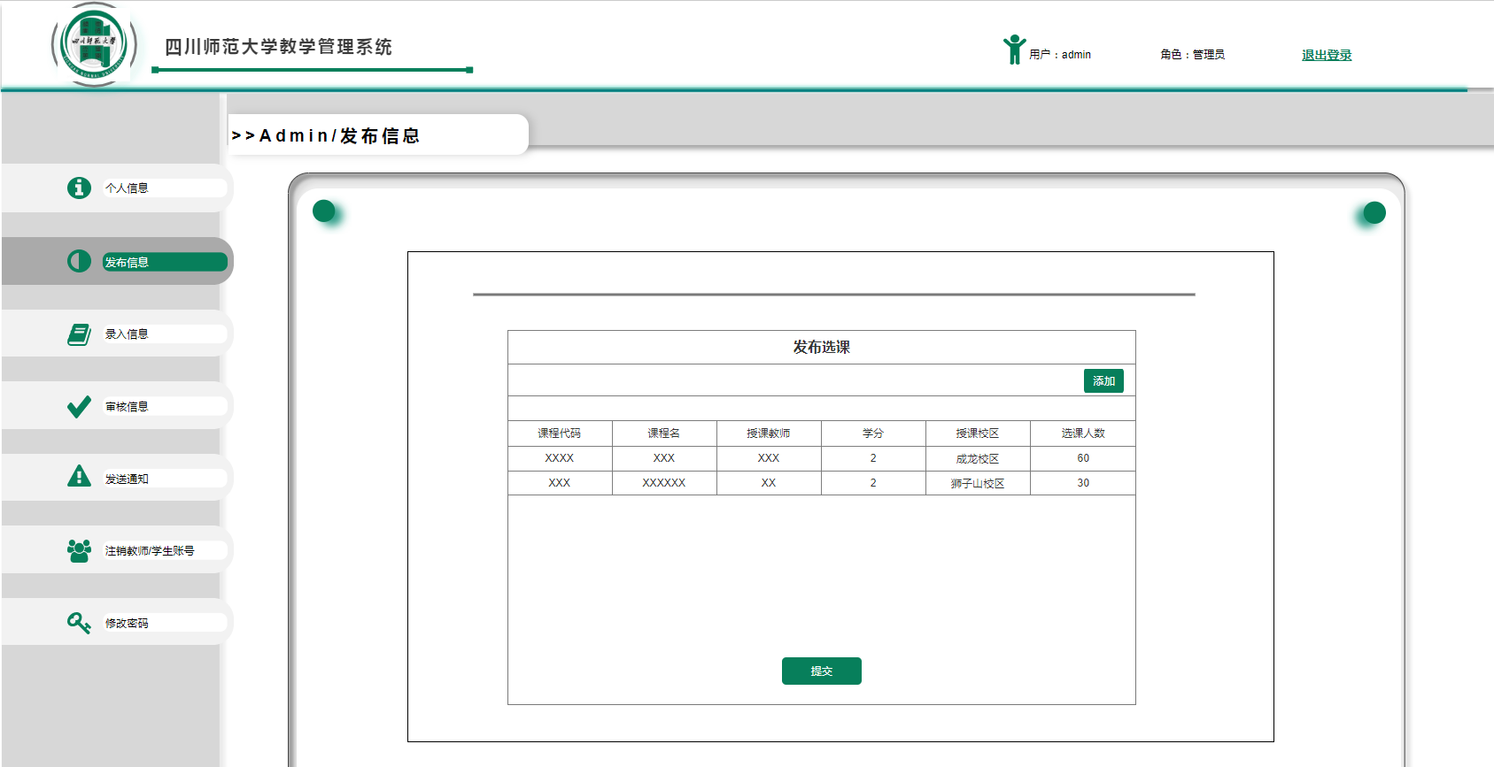
发送信息时需要选择发送对象：
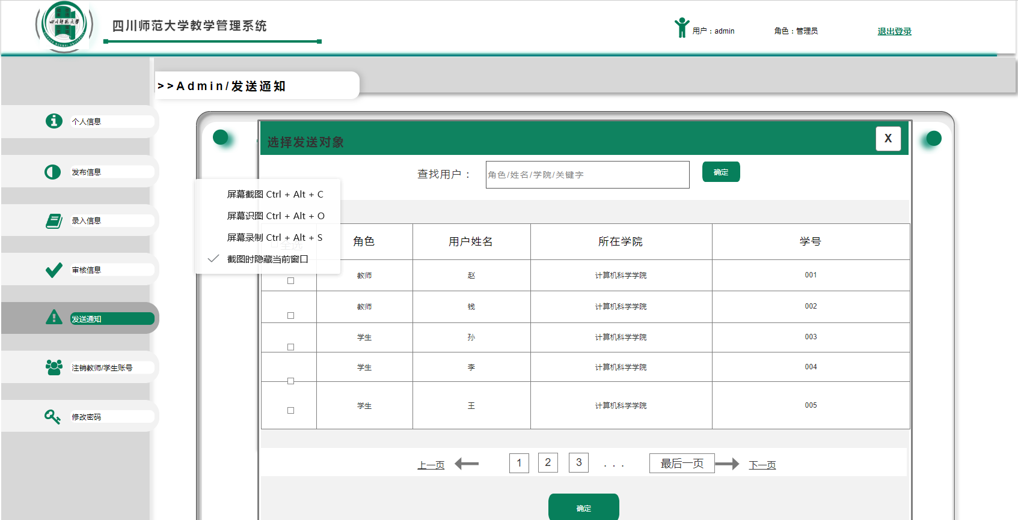

接受信息

功能概述
管理员发布信息后，学生或教师端会有弹出框出现，弹出框中会有确认按钮出现。

功能需求
- 用户必须对接收的信息确认反馈

操作角色
- 教师、学生

原型图
接受消息（教师）：
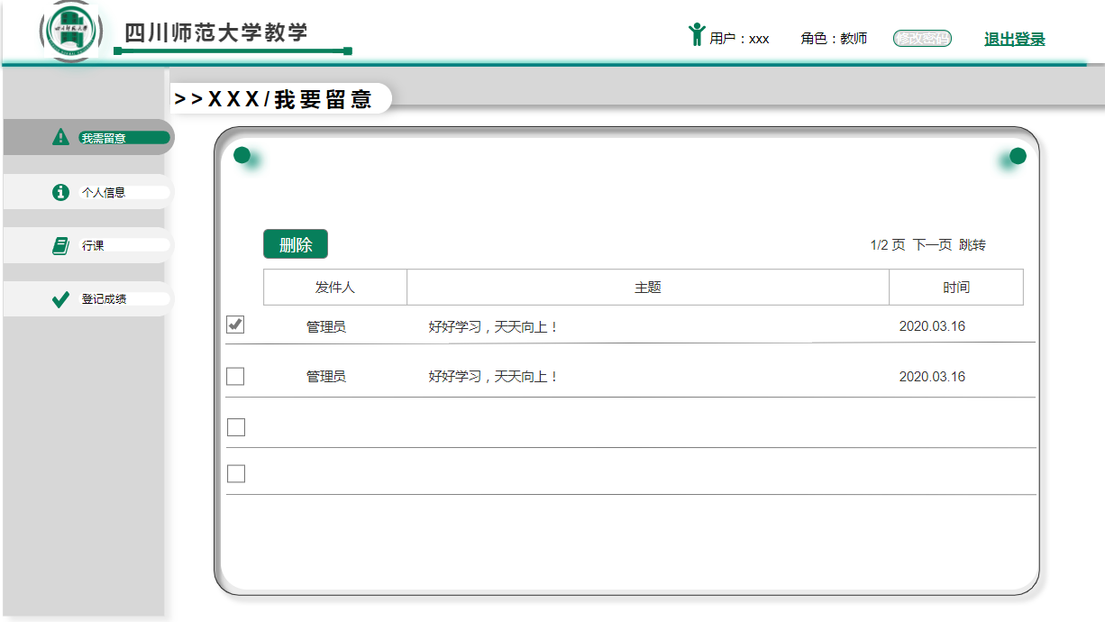
接受消息（学生）：
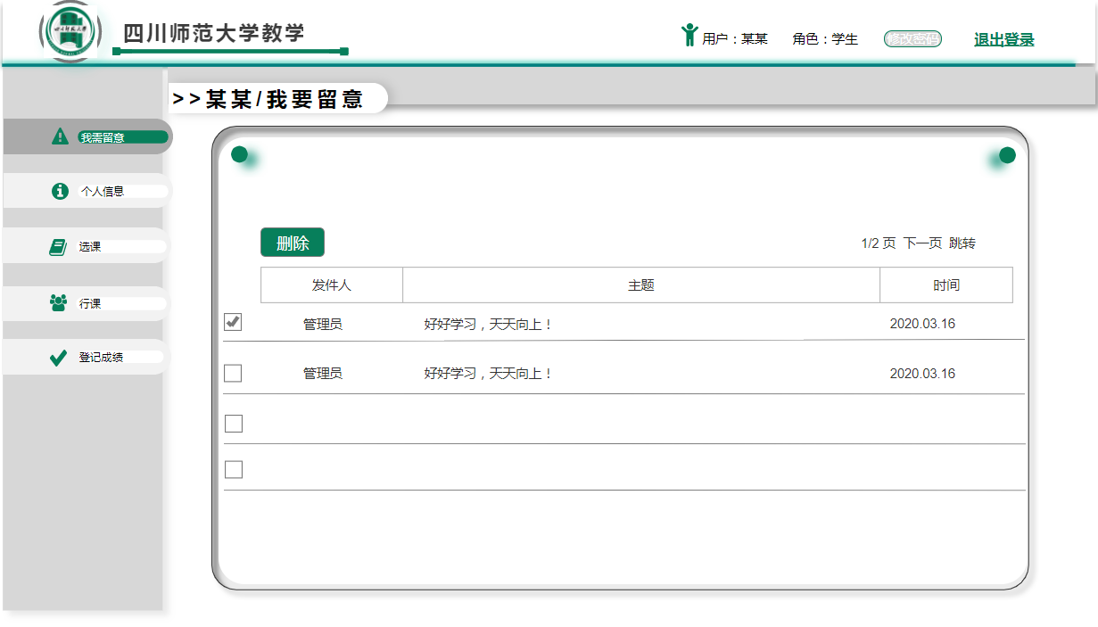

登录

功能概述
学生、教师、管理员都需要在登录之后才能正常使用本系统。

功能需求
- 登录时需要填写“账户、密码”

数据约束
- 密码中不能包括中文
- 账户默认为职工号或学号

业务约束
- 本系统的登录采用分配账号形式，非用户不能自行注册账号，然后登录

操作角色
学生、教师、管理员

原型图
登陆界面：
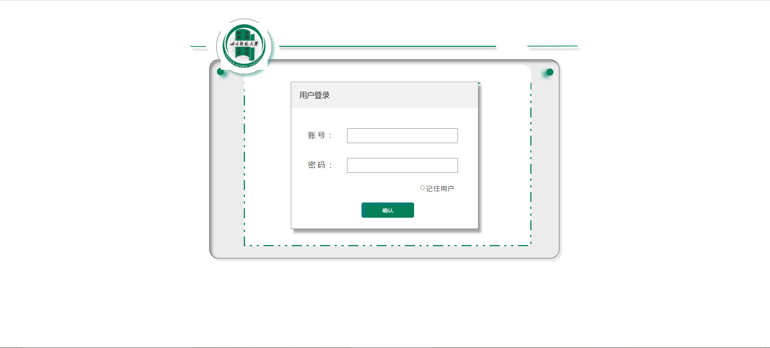

退出

功能概述
当用户想切换账户或想直接退出的时候，可选择退出。

业务约束
- 退出后就不可正常访问本系统了，返回登录页
- 只能在系统首页选择退出

操作角色
学生、教师、管理员

修改密码

功能概述
学生、教师、管理员可以修改系统默认密码。

功能需求
- 修改密码时需要填写“旧密码、新密码、确认新密码”

数据约束
1) 密码中不能包括中文，密码不能超过16个字符

业务约束
- 新密码不能与旧密码相同

操作角色
学生、教师、管理员

原型图
修改密码（教师）：
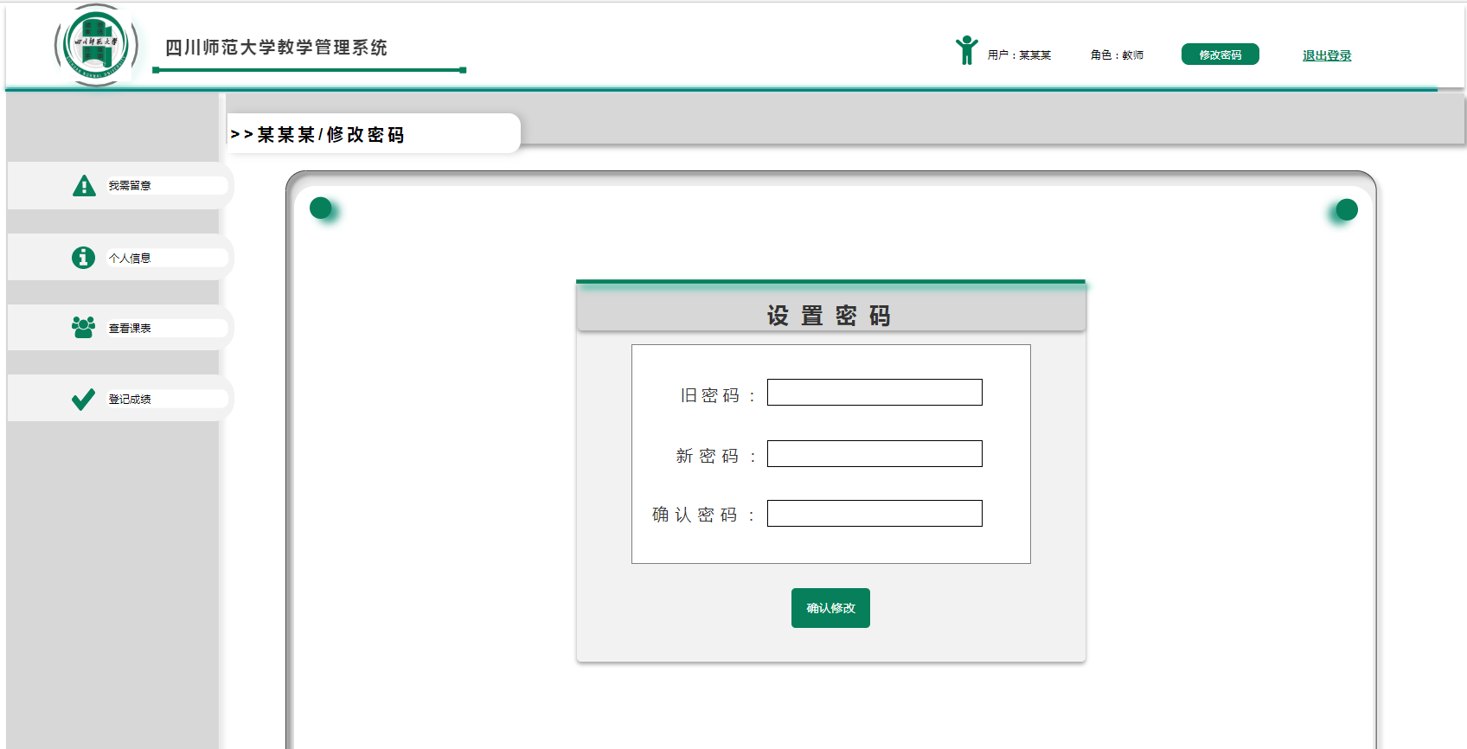
修改密码（学生）：
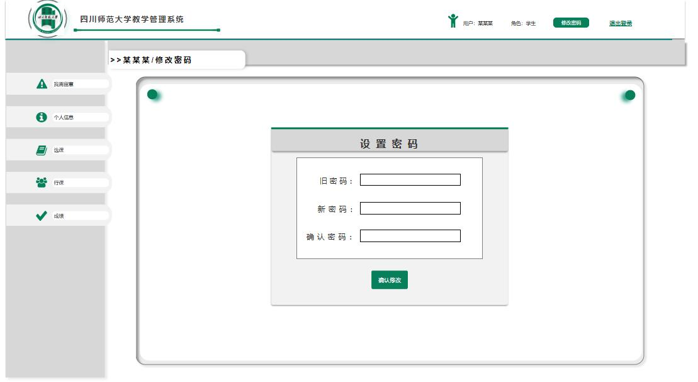
修改密码（管理员）：
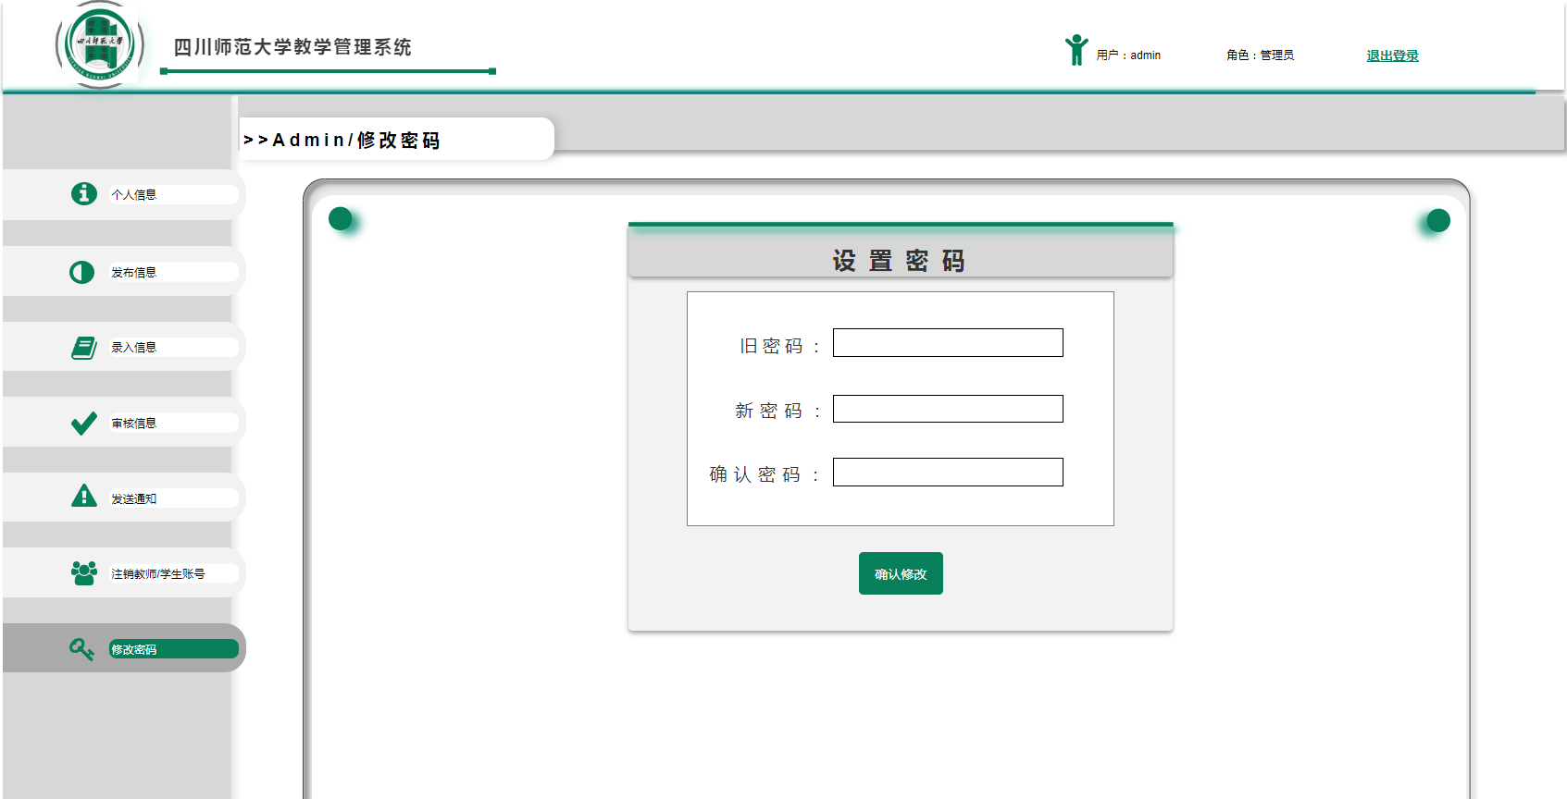

查看课表

功能概述
- 学生可以查看班级课表、各学期课表、自身课表；教师可以查看授课班级课表、各学期课表、自身课表；管理员可以查看所有课表。

业务约束
- 学生与教师不能查看其他用户的课表

操作角色
学生、教师

原型图
查看课表（教师）：
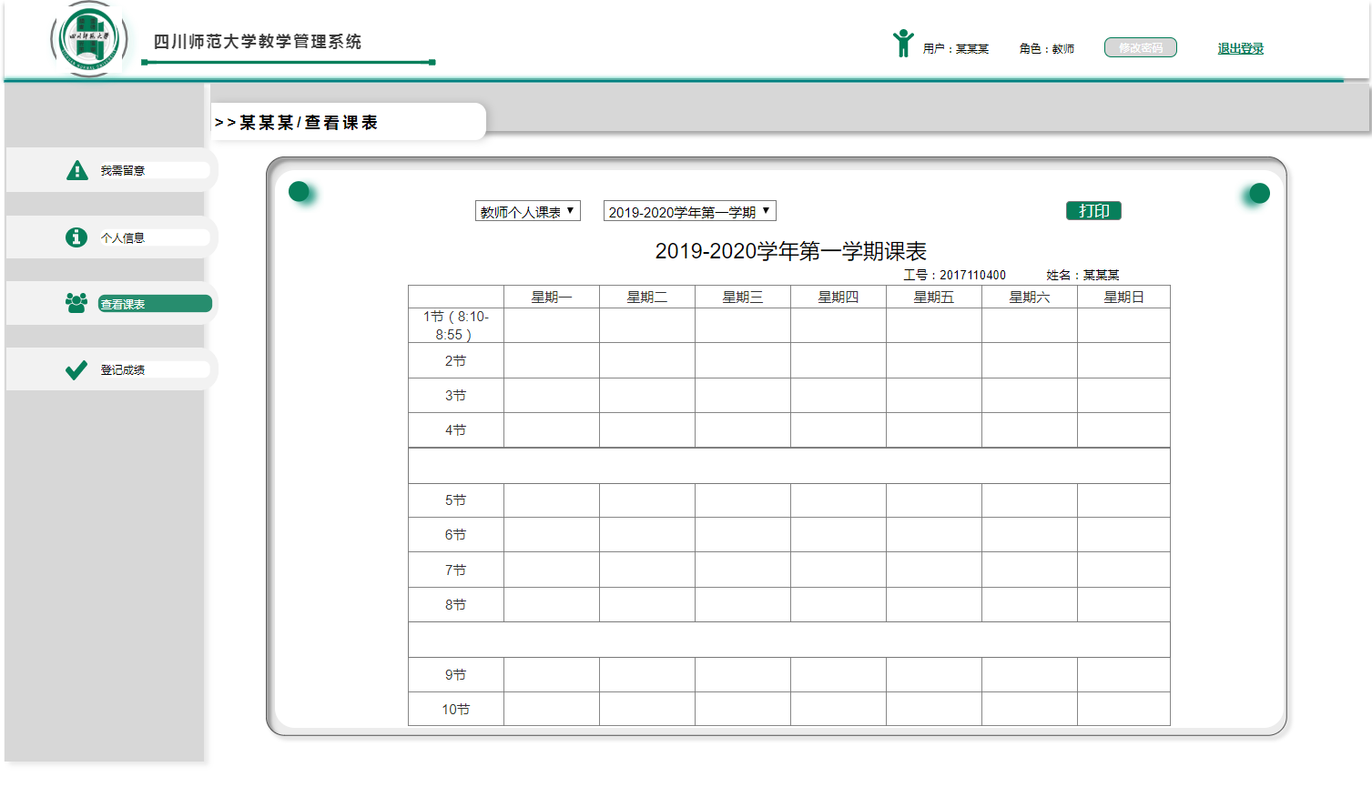
查看课表（学生）：
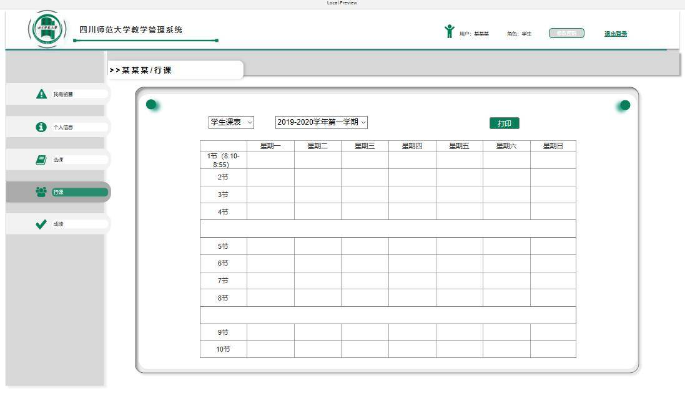

查看个人信息

功能概述
学生或教师可在本系统登录后查看自己的个人信息。

功能需求
- 学生可以查看的个人信息包括“学号、姓名、性别、出生日期、政治面貌、班级编号、毕业学校、课程编号、课程名、课程类别、课程学分、课程成绩”。
- 教师可查看的个人信息包括“教师姓名、性别、工作时间、政治面貌、学历、职称、系别、联系电话、所授课课程编号、班级编号、学年、学期、学时、授课地点、授课时间”

业务约束
- 学生或教师只可查到个人信息，而不能查到其他用户的任何信息。

操作角色
管理员、教师、学生

原型图
查看个人信息（管理员）：
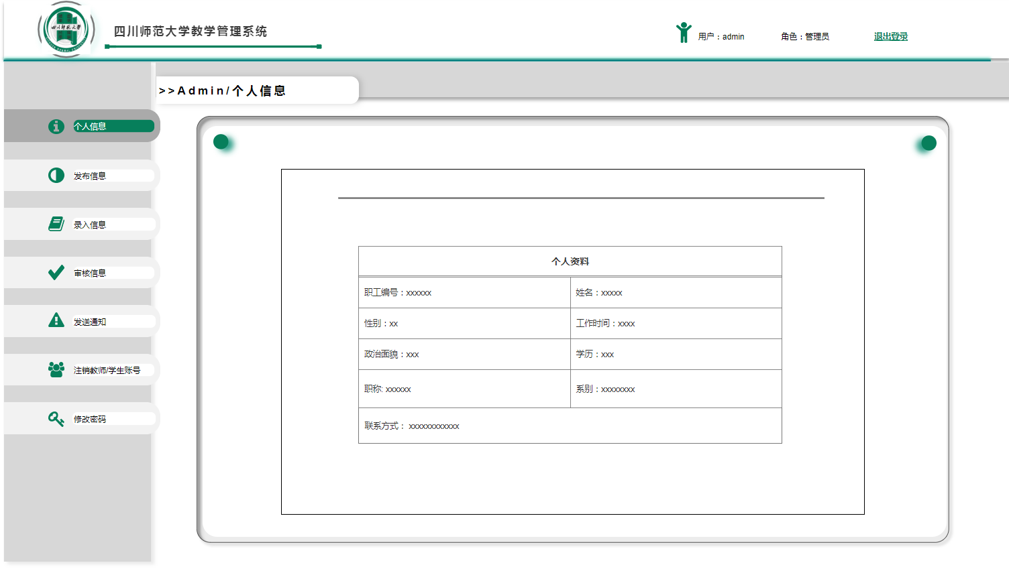

查看个人信息（学生）：
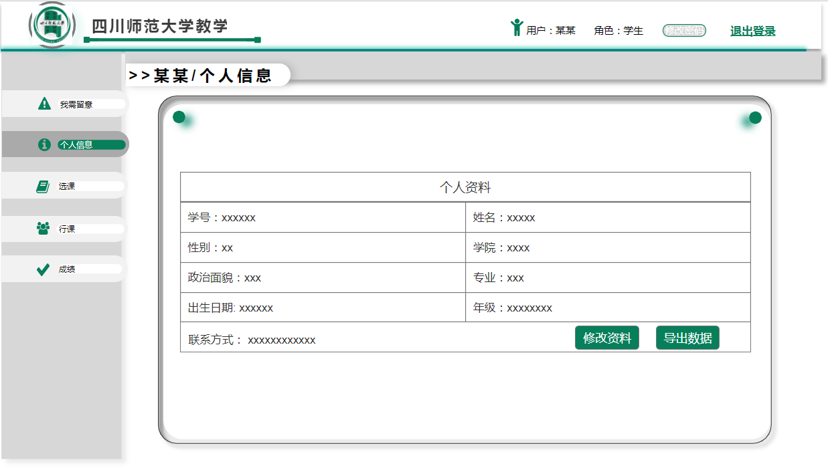

查看个人信息（教师）：

查看成绩

功能概述
学生登录后可查看自身学科成绩、总绩点、学科学分、平均分、平均绩点、总学分。学生可分学期查看成绩。如果该科目不过，可改成绩为红色的数字。

业务约束
- 学生只可查到自己的成绩，而不能查到其他用户的任何信息。
- 学生只有在教师登记好成绩后才能查看

操作角色
学生

原型图
查看成绩：
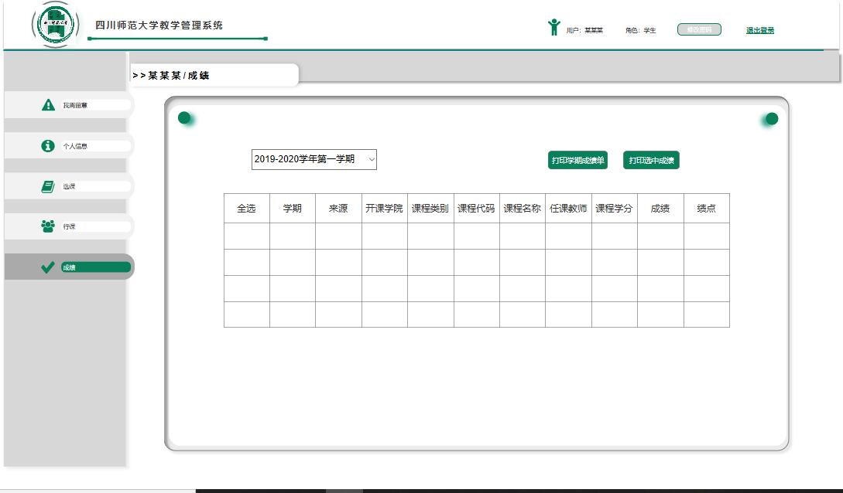

导出数据

功能概述
学生或教师可以将自身信息导出保存。可导出课表、成绩单、个人信息等。

功能需求
- 在选择了相应的想导出的内容时，可选择导出格式。

数据约束
1)单次导出的数据容量不能超过10M。

业务约束
- 不可导出其他用户的数据
- 导出格式支持pdf、Excel、jpg、png、txt

操作角色
教师、学生

性能需求

一般性需求
在学校教学管理系统的设计与开发中，一般性需求主要从系统响应、数据性能、用户体验三个方面进行严格要求：
- 系统响应：系统响应的质量主要体现在响应速度。
- 本学校教学管理系统登录速度15s以下，登录后Web首页打开速度小于5s；
- 使用本系统的用户在功能模块点击后在2s内响应功能页面跳转；
- 使用本系统的用户进行意见信息后在2个工作日内得到反馈结果；
- 在网络和服务器的时延和应用时延在正常范围内时，本系统的处理响应速率小于3s。
- 数据性能：数据性能的质量主要体现在数据汇集和分析计算。
- 系统数据库对管理后台大数据的统计分析是通过存储过程进行，统计分析处理在4s内完成。
- 系统数据库对合法用户的数据请求进行响应，比如对用户信息的基本操作响应时间小于1s；
- 系统数据库对复杂和组合查询的响应时间小于3s；
- 系统数据库对数据的支持能力不小于10TB；对图片等非结构化数据的支持能力不小于100TB；对结构化数据的存储和查询数据量支持能力不小于300TB；
- 系统数据库对一般数据的查询响应小于5s，对一般固定表格制表不超过10s。
- 用户体验：用户体验的优劣主要体现在对本系统的可操作性。
- 本系统为Web应用，用户界面设计美观大方并能自适应主流笔记本以及台式电脑，功能设计合理友好，让用户容易理解，并且操作方便简单，为学校的教学管理提供极大便捷；
- 系统应具备高性价比，能对系统资源的使用进行优化，在实现系统功能的前提下，尽量节省硬件资源的开销；
- 本系统确保必须的网络服务的安全和可靠性，能够防止学校内部数据被非法篡改和窃取，并且在被篡改之后能够及时的恢复；
- 本系统支持500以上用户同时进入系统内部操作，同时一操作实际并发数不得少于1000人；
- 本系统对开发者而言很有发展力，具有好的扩展性和灵活性；
- 本系统需合理的利用资源，保证前后台数据操作的效率，以及在数据响应和界面承载方面都要达到不会出现界面混乱、数据报错、触发按钮功能缺失、操作频繁或者快速容易崩溃的问题。

可用性需求
在学校教学管理系统的设计与开发中，可用性从系统可靠性、故障处理两方面进行严格的质量要求：
- 可靠性：要求系统在无外界或自身影响条件下（断电、内存不足等）能持续运行3*24小时以上。
- 硬件环境：保障硬件无物理故障的产生，及时检查更换有老化磨损的情况；在硬件运用的过程中均稳妥安全，且为硬件拓展冗余技术以提高使用质量。
- 软件支撑环境：对输入数据和程序内部函数具有一定健壮性。
- 本系统自身的网络应用程序：在长期运作的情况下保证其设备的热稳定性和数据转发能力。
- 故障处理：要求本系统具有一定的容错性，在故障产生时能及时响应和及时处理。
- 故障时间：在充分考虑人为破坏因素的情况下，要求故障持续时间不超过1h。在故障产生时及时响应，发送错误信息至服务器以及提醒用户错误原因，及时开启数据备份功能，尽量减少故障对苏剧造成的危害。
- 故障恢复：在接收故障产生的原因及位置后及时对故障进行处理，保证在下次使用时不会故障重现，返回并解锁备份数据且数据恢复时间不超过1h。

安全性需求
在学校教学管理系统的设计与开发中，其安全性应从系统内部、数据系统、网络环境、运行管理、访问控制五个方面来严格要求：
- 系统内部安全：本项目为保证提供给用户稳定实时的可靠服务，将保证运行系统的健壮性。本项目采用安全性较强的操作系统，对用户的身份鉴别、访问控制以及系统日志建立不同安全等级的保护机制。在使用教学管理系统进行操作时，系统对访问人员、访问人员行为、访问的数据内容进行权限验证，确保系统运行安全和数据内容的共享安全。该系统安全环境作为安全需求的第一道关卡，保证持续发挥稳定护航作用。
- 数据系统安全：本项目为学校内部教学管理系统，存在对大量数据的各类操作，需要提供对重要数据和传输数据的安全保护。在进入各数据库时，管理员身份需被认证，每次退出或者登录平台时存储的数据信息不能被改变；只有管理员可以修改、更新数据库中的档案信息，管理员可以更改数据库中各数据表的密码；教师和学生可以修改自己的登陆密码；在管理各数据库时，被操作的源数据自动备份，间隔安全时间段后才会自动清除，同时保证数据资源及其他的完整性不能被破坏或丢失，建立起数据备份机制和快速恢复机制；在数据共享时，采用共享数据加密的方式对指定用户进行传输，对用户访问的目标数据实行监控以及控制权限。数据安全是系统正常运行的重要保障，是让用户赖以信任信任的最佳证明。
- 网络环境安全：本系统是被学校内部成员所共有使用，因此需要保证在本学校教学管理系统运行在用户所在学校地区的内部划分局域网，与外网物理隔离，与不同学校地区互不干扰，来确保网络运行安全。网络环境会很大程度影响系统提供服务的质量，需要高度重视。
- 运行管理安全：本系统面向用户为学校内部成员，在教学管理方面起到重要作用，因此运行维护本系统需要建立安全管理制度，对负责的管理员进行安全管理培训教育，实现管理的科学化、规范化和系统化。管理安全贯穿当今信息系统的所有环节，是系统管理安全的重要内容。
- 访问控制安全：本系统需要为用户提供多项的信息交互服务，需要用户在访问权限方面进行层次的划分。如在访问系统内部时，用户和管理员必须进行身份认证才可以访问或者控制管理系统；同时未登陆的用户不得进入系统内部和使用其中的数据访问功能；在访用户数据时，单个用户只能访问自己的各项信息，不能访问他人私人信息记录；只有管理员才能修改更新用户信息；在进行交互时，教师用户不能进行学生用户的使用功能，比如选课，反之亦然，学生不能评分课程成绩，使不同用户之间能访问的交互功能不能交叉。访问控制划分了系统各项功能的服务对象，使整个系统有序高效地运行下去。

兼容性需求
在学校教学管理系统地设计与开发中，对兼容性支持主要分为服务器端和客户端两个方面进行要求与管理：
- 服务器端支撑需求：首先以符合国际安全规定和国家教育地方组织工作需求的服务器供应为目标方向，然后能提供可靠稳定安全的操作系统、中间件、数据库等软件的不断应用。
- 客户端支撑需求：支持目前流行的客户端操作系统环境，包括Win7及以上等操作系统，兼容IE6-10、360、谷歌、搜狗等浏览器的使用；同时该客户端设备存储内存和运行内存充足，对客户端的使用可以支持网络通信标准或协议及通信安全或加密。

扩展性需求
在学校教学管理系统地设计与开发中，扩展性需求主要考虑在网络应用系统功能的配置上，一方面要全面满足当前及可预见的未来一段时间内的应用需求，另一方面要能方便地进行功能扩展，可灵活地增、减功能模块。
- 网络拓扑结构：在网络拓扑结构方面选择的要求是方便扩展，要能满足用户网络规模的发展需求。如在服务器、终端用户在不断增加时，在拓扑结构中留有冗余高速端口，以备增加的目标的关键点的连接；在用户比较多的情况下可以新增高速冗余端口集中连接这些终端以减少网络汇集压力。
- 网络端口：主要体现在端口类型和速率配置上，尤其在网络规模发展迅速的现在。如当本系统刚投入学校单位进行使用时，网络较小，但随着用户人数的增多和网络规模的发展，逐渐需要高性能的连接来与服务器和数据存储系统进行交互，因此本系统对双绞线千兆的支持和端口数量进行了充分的考量。此外，网络系统设计之初会应尽可能预留一些频道给将来扩展，不会全部占用。
- 服务器系统：主要体现在硬件服务器的组件配置，紧跟目前主流服务器厂商的“按需扩展”理念，为用户提供灵活的扩展方案。如服务器采用SMP来支持处理器扩展，配置的内存插槽数最少4条来以备扩展。

设计约束

标准约束
系统设计除了需要遵照我省信息化系统的统一管理规范要求外，还必须遵循如下标准：
    - GB/T 16260-2006 信息技术 软件产品评价质量特性及其使用指南
    - GB/T 17544-1998 信息技术 软件包 质量要求和测试
    - GB/T 18905-2002 软件工程产品评价

硬件约束
系统服务器硬件尽量使用节能环保国内品牌。

软件限制

6.3.1 编程工具
要求系统采用流行的 B/S 模式，编程工具需要采用当前主流开发工具，选择三方开发组件必须确保连续服务。

6.3.2 支撑软件
本系统数据库选择 Oracle11g,应用服务中间件：Weblogic。

维护服务
本系统需要提供完善的 7X24 小时售后服务，包括系统运行维护、系统完善与维护和系统升级等技术支持和售后服务需求。

